嘉義市立博物館《前線的微笑老蕭—蕭萬長人物特展》
國小學生校外參觀計畫簡章
- 計畫目的
《前線的微笑老蕭—蕭萬長人物特展》為嘉義市立博物館重新開館後第八檔主題特展，做為嘉義市的城市博物館，以說嘉義人嘉義事的精神策辦蕭萬長前副總統的故事，期望透過這位名人的生平，以不同的視角重新認識臺灣，藉由蕭萬長先生的故事與處世精神，引動大眾對自我的探索進而創造更多的可能。
- 計畫內容
為讓更多在地學子認識這位土生土長的嘉義大學長—蕭萬長，特邀本次展覽規劃設計團隊製作展覽教學方案以及學習單，以「蕭萬長先生如何實踐其生命價值？」作為教學核心問題，透過其人生歷程的介紹，引導學生理解蕭萬長先生對臺灣這塊土地的熱愛與關心，以及生命價值的展現。配合展覽期間開放受理本市國小學校申請參觀本展，其交通車資由本局支付費用並安排車輛。
- 辦理單位
一、指導單位：文化部、嘉義市政府
二、主辦單位：嘉義市政府文化局
肆、實施對象
本市國小學生，每團至少15人、至多30人，可由系所或班級為單位向本局報名，由博物館提供接送交通工具、參觀導覽服務及活動餐點。
伍、計畫實施期程
自113年4月2日起至113年12月31日止(或經費額度用罄時)，每周一至五受理申請，由本局審核確認後實施。
陸、計畫內容
邀請本市學生參觀《前線的微笑老蕭—蕭萬長人物特展》，參觀行程由本館協助安排行程規劃，讓嘉義市學生理解蕭萬長先生處事的態度與精神，藉以引起學生對與蕭萬長先生的學習動機。
柒、活動流程(全程約需2小時)
活動時間 | 活動 | 備註
1小時 | 參觀《前線的微笑老蕭—蕭萬長人物特展》 | 由博物館導覽員/導覽志工帶領導覽
1小時 | 參觀博物館常設展 | 1、2樓常設展
捌、計畫聯絡窗口
一、本局博物館科承辦人員江小姐，電話:05-2788225轉902。
二、活動報名可以傳真(傳真號碼:05-2744896)或將報名申請計寄到yuun@ems.chiayi.gov.tw。

附表
嘉義市立博物館《前線的微笑老蕭—蕭萬長人物特展》
國小學生校外參觀計畫簡章
填表申請日期:113年__月____日 編號:_________(由主辦單位填列)
申請單位 |  | 參觀日期 | ____月____日星期____  □上午 □下午
預計參觀人數 | _______________人 (✽敬請申請單位檢附參加者名單)
聯絡人 | (✽因後續聯繫需要，請務必填寫) | 聯絡人電話
參加行程 | 嘉義市立博物館參觀 | 注意事項:  (1)本活動全程預計約2小時， (由館方安排參觀導覽活動)  (2)以團體報名方式辦理，報名後由館方協助安排接送交通、導覽人員。
備註:
- 本計畫行程以半天為原則(上午或下午均可)。
- 本館開館時間:上午9時至下午5時(周一休館)。

補充資料
嘉義市立博物館簡介
嘉義市立博物館於93 年3 月9 日正式開館啟用，起初由本市薛文吉先生捐贈畢生所藏2005件化石，展示內容涵蓋嘉義的「地質、化石、美術」三大主題，完整呈現嘉義市自然景觀及人文藝術等文化特色。
為因應博物館轉型，於107年9月3日起閉館進行博物館展示更新計畫，以呼應最初建館宗旨「嘉義人關心嘉義事」出發，再擴大為「嘉義人關心嘉義事、異鄉人探索嘉義市」之願景，並配合展示空間更新調整後，將重新定位為以「嘉義市」與「嘉義市在地特色」為主軸的城市博物館。
館內常設展示更新，將原本以化石地質的單一主題調整為展示嘉義市文化特色、市民歷史與生活記憶的內容，一樓改為「探索嘉園」兒童廳，讓兒童從遊玩中體驗城市歷史；二樓則調整為「展望諸羅」常設展，以城市歷史與市民生活記憶的展示內容為主；三樓則將交趾陶館整合在同一棟建築中，以「建築上搬戲—來聽廟尪仔講古」為展示主題，以館中館形式呈現嘉義特色工藝交趾陶。

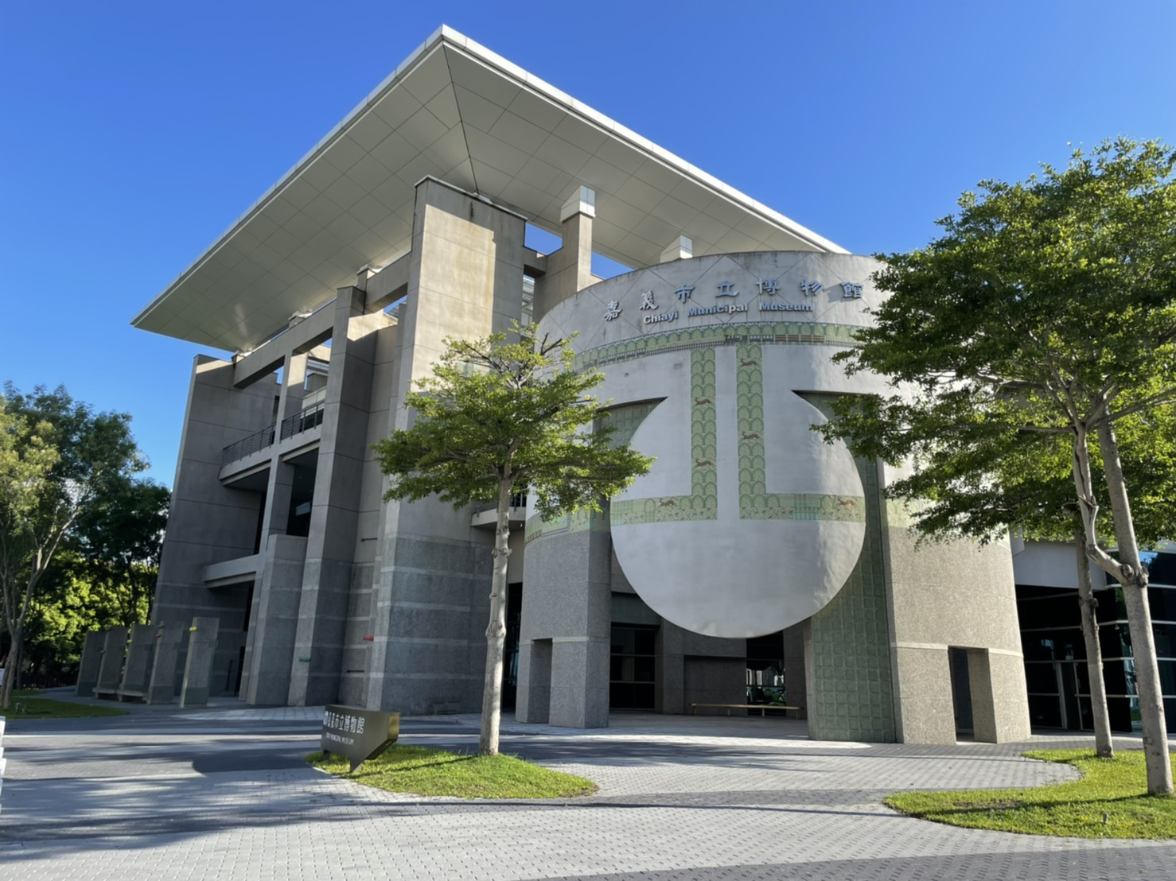
(圖片:嘉義市立博物館)

《前線的微笑老蕭—蕭萬長人物特展》
「為什麼我們必須認識蕭萬長先生?」

當我們準備走進展場時，肯定會這麼自問。

一位成長於跨越日本時代與戰後緊張社會的男孩，年輕的他飄洋過海，來到陌生國度「吉隆坡」，不僅是為當地的華人服務，也為了延續台灣與馬來西亞的連結而服務。只是1971年，當中華民國選擇退出聯合國，世界各國接連關上外交大門，局勢迫使他離開了吉隆坡，但他並沒有放棄，他找尋到另一條道路，很有遠見地將視野從外交領域轉移到經貿領域，透過經濟貿易的互動，讓世界再次看見台灣，重新打開交流之門。

但是，他卻簡單地用一句話總結了他一生受用的精神:「溝通協調!溝通協調，就是要把心中所想的讓人家知道。」看似尋常、簡單的道理，在面對一千個人就有一千種心思的複雜社會裡，卻是最難的工作。

蕭萬長先生做到了!但他不僅歸功於家鄉嘉義文化與教育的養成，更強調當他決定勇往直前時，總是有許多人在背後給予支持，就像他從吉隆坡回到台灣之後，面對台灣最風雨飄搖的時刻，他心中只是這樣告訴自己:「台灣沒有條件關上大門」、「我想去做一個經貿外交的試驗品」。背後也都有像是汪彝定、邵學錕等人支持著他站上國際談判的前線戰場，與對手斡旋，藉此打開台灣與世界連結的縫隙。

這就是我們想讓大家認識的蕭萬長先生，從他的故事背後，我們看到他面對各種問題，毫不退縮、態度沈穩、笑臉滿盈；我們發現他在事成之後，總是低調、圓融、不攬功；我們看見台灣不再困於傳統，逐漸走出外交困境，打造台灣外交未來的藍圖；我們瞭解他對家鄉的關懷、期待與回饋；我們也希望讓年輕學子找到他們得以學習的精神。

《前線的微笑老蕭—蕭萬長人物特展》
展期｜2024/01/26(五)-2024/5/19(五)
時間｜09:00-17:00(周一休館)
地點｜嘉義市立博物館1樓特展廳



